Niveau de formation :
- Seconde générale et technologique

Référence au programme (B.O. spécial n° 4 du 29 avril 2010) :
Approfondir la culture technologique

- Savoir utiliser et compléter ses connaissances.
- S’informer, rechercher, extraire et organiser de l’information utile.
- Raisonner, argumenter, pratiquer une démarche scientifique, démontrer.
- Communiquer à l’aide d’un langage et d’outils adaptés.

Nature de la séance :
- Activité d’exploration

Nombre d’élève :
- 4

Durée de la séance :
- 1 h 30

Environnement matériel et logiciel :
- Ordinateur multimédia et internet

Intentions pédagogiques :
En utilisant les différentes ressources (documents , internet,…) accessibles dans l’EMP (Environnement Multimédia Pédagogique), l’élève va pouvoir étudié un type de produit et les techniques de fabrication de celui-ci.
Après une analyse de l’environnement de l’objet qu’il choisira d’étudié, l’élève va pouvoir identifier ces différentes fonctions de service. Il s’attachera ensuite a réaliser une recherche de solutions, sur un problème particulier de conception ou /et de fabrication d’une partie de l’objet:

Activités: démarche partielle et succinte de projet
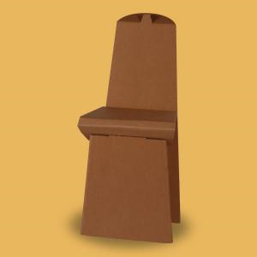
Le recyclage du carton : Conception d’objets en carton
Exemple : chaise en carton

C1 Activité de prototypage
expérimentation

Voir : http://camillecarton.free.fr/

1 Choisir un objet susceptible d’être réalisé en carton, vous inspirez de ce que vous avez vu sur le site proposé ci-dessus.
Le dossier projet sera effectué sur un fichier word (groupe x activité 2). Votre étude sera largement inspiré du document ressource proposé dans le répertoire DOC ACTIVITE 2. Vous devrez enregistrer votre dossier (groupe x) dans le répertoire TRAVAIL.

2 Produire la bête à corne de l’objet, voir, http://erwan.neau.free.fr/Toolbox/Bete_a_cornes.htm
3 Etablir le diagramme d’environnement
4 Réaliser la maquette numérique, le dessin d’ensemble et sa monenclature, les dessins de définitions des pièces
5 Réaliser une recherche de solution, voir professeur. (solution de mise en forme, solution d’assemblage, …)
6 Vous réaliserez ensuite une présentation power point de votre étude, reprenant l’ensemble des éléments ci-dessus.
La séance prochaine, l’activité 3 sera dédiée à la présentation de votre étude. Vous aurez 15 minutes pour exposer votre travail collectivement.

